ÖĞRENME-1. ARIZA TESPİTİ
ÖLÇME VE DEĞERLENDİRME
Aşağıda boş bırakılan parantezlere, cümlelerde verilen bilgiler doğru ise D, yanlış ise Y yazınız.
1. ( ) Bir sistemin normal çalışma parametrelerinden sapması, arıza göstergesi değildir.
2. ( ) Arıza gidermede kullanılan yöntemlerden biride şüpheli elemanları değiştirmektir.
3. ( ) Arıza gidermede en etkili yöntem duyu organları ile yapılan kontroldür.
4. ( ) Blok diyagramda sadece girişler ve çıkışlar gösterilir.
5. ( ) Blok diyagramda blokun içindeki elemanlar da gösterilir.
6. ( ) Akış diyagramlarında kullanılan semboller işlem tipini ve uygulanacak süreci belirlemek içindir.

Aşağıdaki soruları dikkatlice okuyunuz ve doğru seçeneği işaretleyiniz.
7. “Eğer X elemanı Y devresinde arızalanırsa belirtisi ne olur?” sorusu aşağıdakilerden hangisi için sorulur?

A) Enerji kontrolü için B) Arızayı izole etmek için
C) Hata analizi için D) Sinyal izlemek için
8. Aşağıdakilerden hangisi akış diyagramlarının kullanım alanları arasında yer alır?

I- Sürecin raporlanması
II- İşlem basamakları arasındaki ilişkiyi belirleme
III- Mevcut veya ideal yolları tanımlama
IV- Sorunları ve potansiyel gelişmeleri tanımlama
V- İnsan ve makine kombinasyonunu sağlama
A) I-II-III B) I-II-V C) II-IV D) Hepsi
9. Aşağıdaki ifadelerden hangileri doğrudur?

I- Bir elektrik motorunun 3000 devir ile dönerken 3500 devirde dönmeye başlaması bir arıza göstergesidir.
II- Elektrik elektronik bir sistemin kararsız çalışması devre elemanlarına zarar vermez.
III- Arıza bulma, bozuk bir cihazın gösterdiği belirtileri sistemli olarak analiz etmektir.
A) I ve III B) I ve II C) II ve III D) I, II ve III
10. Aşağıdakilerden hangisi regüleli güç kaynağının blok diyagramı içindeyer almaz?

- Doğrultmaç B) Regüle C) Transformatör D) Yük
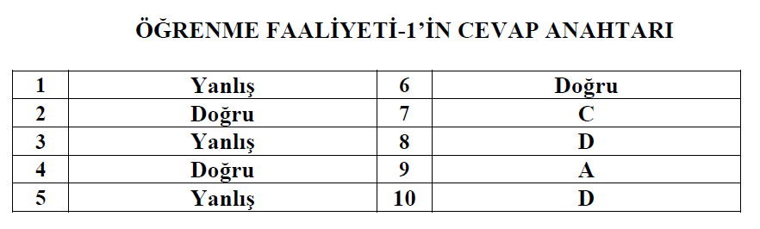

2. ARIZALI BİRİMİ VEYA ELEMANI BULMA

ÖLÇME VE DEĞERLENDİRME
Aşağıda boş bırakılan parantezlere, cümlelerde verilen bilgiler doğru ise D, yanlış ise Y yazınız.
1. ( ) Ölçü aletinde direnç değeri sonsuz (∞) gösteriyorsa o direnç kısa devre olmuştur.
2. ( ) Seri bağlı dirençlerin değeri azalırsa dirençlerin üzerine düşen voltaj artar.
3. ( ) Eğer seri devrede, bir açık devre belirirse akım akışı olmaz.
4. ( ) Voltmetre ile seri devrede açık devre olan eleman tespit edilemez.
5. ( ) Zamanla direnç değerinin düşmesi akım artışına sebep olur. Bu da güç kaybı demektir.
6. ( ) Direncin dayanabileceği güç değeri aşılmışsa yanabilir.
7. ( ) Voltmetre ile paralel devrede açık devre olan eleman tespit edilemez.
8. ( ) Ampermetre seri devrelerin arızasını bulmada, voltmetre ise paralel devrelerin arızasını bulmada kullanılır.
9. ( ) Güç kaynağı, devreye bağlıyken de direnç ölçümü yapılabilir.
10. ( ) Floresan lambadaki balastın çektiği güç aktif güçtür.
11. ( ) Devrede sigorta sürekli atıyorsa kısa devre arızası var demektir.
12. ( ) Reaktif gücü dengelemede kompansazyon kondansatörleri kullanılır.
13. ( ) Floresan lamba göz kırpıyor fakat yanmıyorsa starter değiştirilmelidir.

Aşağıdaki soruları dikkatlice okuyunuz ve doğru seçeneği işaretleyiniz.
14. Aşağıdaki elemanlardan hangileri floresan lamba tesisatında kullanılır?
I. Anahtar
II. Sigorta
III. Duy
IV. Balast
V. Starter
VI. Potansiyometre
VII. Floresan lamba

A) I-II-III-IV-V-VII B) I-II- IV-V-VII
C) I-II-IV-V-VI-VII D) Hepsi
15. Aşağıdakilerden hangisi seri-paralel bağlı devrelerde görülen temel arızalardan değildir?

A) Açık devre B) Kapalı devre
C) Elemanın değerinin değişmesi D) Kısa devre

16. Paralel devrede açık devre eleman, bulunduğu koldan (…………………) akım geçmesine ve toplam akımın (………………………) sebep olur.
A) Maksimum / artmasına B) Maksimum / azalmasına
C) Sıfır (minimum) / artmasına D) Sıfır (minimum) / azalmasına
17. Paralel devrede kısa devre eleman, bulunduğu koldan (…………………) akım geçmesine ve toplam akımın (………………………) sebep olur.

A) Maksimum / artmasına B) Maksimum / azalmasına
C) Sıfır (minimum) / artmasına D) Sıfır (minimum) / azalmasına
18. Açık devre diyotun yarım dalga doğrultmacın çıkış gerilimine etkisi ne olur?

A) Çıkış gerilimi olmaz. B) Çıkışta sekonder gerilimi görülür.
C) Çıkış geriliminde dalgalanma daralır. D)Çıkış geriliminde dalgalanma genişler.
19. Açık devre diyotun tam dalga doğrultmacın çıkış gerilimine etkisi ne olur?

A) Çıkış gerilimi olmaz. B) Çıkışta sekonder gerilimi görülür.
C) Çıkış geriliminde dalgalanma daralır. D)Çıkış geriliminde dalgalanma genişler.
20. Filtre kondansatörü sızıntılı hâle gelirse doğrultmacın çıkış gerilimine etkisi ne olur?

A) Çıkış gerilimi olmaz. B) Çıkışta sekonder gerilimi görülür.
C) Çıkış geriliminde dalgalanma artar. D) Çıkış geriliminde dalgalanma azalır.
21. Güç kaynağındaki transformatörün primer sargısında açıklık (kopukluk) olursa doğrultmacın çıkışında ne gözlenir?

A) Çıkış gerilimi olmaz. B) Çıkışta sekonder gerilimi görülür.
C) Çıkış gerilimi artar. D) Çıkış gerilimi azalır.
22. Filtreli doğrultmacın DC çıkış voltajı olması gerekenden küçük ise problem ne olabilir?

A)Sekonder sargısının bir bölümü kısa devre olmuştur.
B)Sekonder sargısının bir bölümü açık devre olmuştur.
C)Primer sargısının bir bölümü kısa devre olmuştur.
D)Primer sargısının bir bölümü açık devre olmuştur.

23. Devrede ölçü aletinin gösterdiği değere göre hangi direnç açık devre olmuştur?
A) 6 W B) 3W C) 2W D) 4W DC30 V3 W6 W2 W4 W4 W
Aşağıdaki cümlelerde boş bırakılan yerlere doğru sözcükleri yazınız.
24. Seri devrede bir direnç açık devre olursa devrenin akımı……………………… .
sıfırdır
25. Seri devrede bir direnç açık devre olursa toplam direnç……………………… .
sonsuzdur
26. Seri devrede bir direnç açık devre olursa açık devre direncin üzerindeki gerilim……………………… .
Besleme gerilimidir
27. Seri devrede bir direnç açık devre olursa diğer elemanlar üzerindeki gerilim……………………… sıfırdır.

28. Seri devrede bir direnç kısa devre olursa devrenin akımı……………………… .
artar
29. Seri devrede bir direnç kısa devre olursa toplam direnç……………………… .
azalır
30. Seri devrede bir direnç kısa devre olursa kısa devre direncin üzerindeki gerilim……………………… .
sıfırdır
31. Seri devrede bir direnç kısa devre olursa diğer elemanlar üzerindeki gerilim………………………
artar
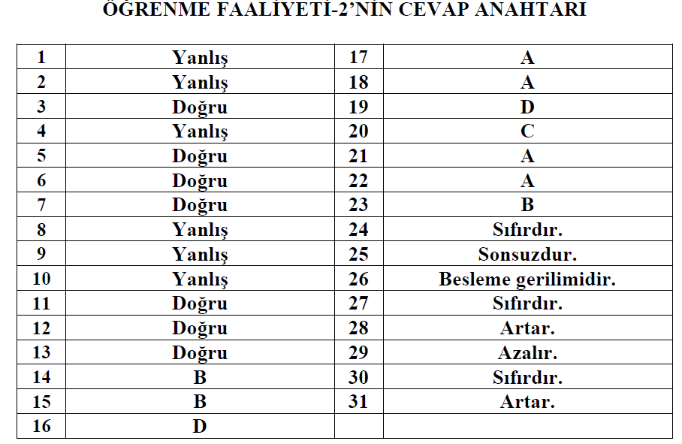
3. KATALOG OKUMA

ÖLÇME VE DEĞERLENDİRME
Aşağıda boş bırakılan parantezlere, cümlelerde verilen bilgiler doğru ise D, yanlış ise Y yazınız.
1) ( ) BC237 NPN tipi bir transistördür.
2) ( ) AF 139 silisyumdan yapılmış, yüksek frekans transistörüdür.
3) ( ) 2N 3055 ile TIP 3055 transistörlerinin kılıf şekli aynıdır.
4) ( ) BC547B transistörünün yerine BC107B transistörü kullanılabilir.
5) ( ) Eşdeğer transistörlerin kılıf şekilleri daima aynıdır.
6) ( ) 2SA1187 transistörü Japon standardına göre üretilmiştir.
7) ( ) 1N 4148 Amerika standardına göre üretilmiş bir diyodu ifade eder.

Aşağıdaki soruları dikkatlice okuyunuz ve doğru seçeneği işaretleyiniz.
8) BD137 transistörünün kılıf şekli aşağıdakilerden hangisidir?

A) TO-3 B) TO-126 C) TO-220 D) TO-92
9) Aşağıdaki transistörlerden hangisinin güç harcama sınırı en büyüktür?

A) 2N3055 B) TIP41A C) BC107 D) BFY51
10) Aşağıdaki transistörlerden hangisinin güç harcama sınırı en küçüktür?

A) BC178 B) BC478 C) TIP32 D) BC177
11) BC 237 transistörün bacak bağlantı şekli aşağıdakilerden hangisidir?

- EBC B) BCE C) CBE D) ECB

